A.SÖZCÜKLERİGÖRSELLERLE EŞLEŞTİRİN.

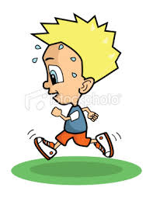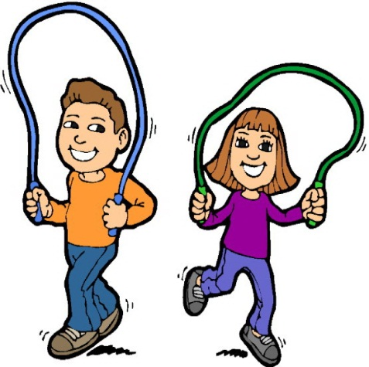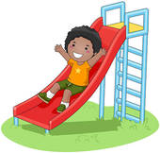
- Run

- Swing

- Sing

- Skip a rope

- Slide

B. RESİMLERE BAKARAK BOŞLUKLARI DOLDURUN.
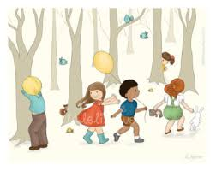

Let’s
Let’s
Let’s

Let’s
Let’s
Let’s

C. SORULARA UYGUN CEVABI VERİN.
Do you sing? Do you dance?

Do you skip rope? Do you run?

Do you slide? Do you play hide and seek?
Bazen

D. KARIŞIK VERİLEN SÖZCÜKLERİ DOĞRU SIRALAYIN.
1. slide / Let’s 5. swing / ? / Do / you

2. dance / you / Do / ? 6. don’t / No / I

3. do / I / Yes 7. run / Let’s

4. sing / Let’s 8. you / skip rope / ? / Do

